**Tenemos un programa que hemos dividido en 10 tareas, las cuales tardan en ejecutarse 5 segundos. En la siguiente figura podemos ver como se divide el cómputo entre las distintas tareas y el orden de precedencia de las mismas. Si disponemos de 4 procesadores, se pide calcular el tiempo de ejecución de la versión paralela del programa, así como la ganancia en velocidad obtenida al realizar la paralelización.**

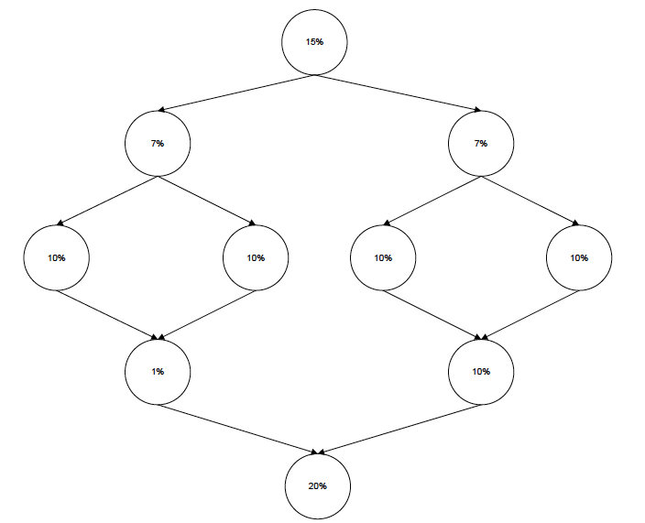

**Tiempo de ejecución en paralelo:**

Tp (n) = Ts · (0.15 + max(0.07, 0.07) + max(0.1, 0.1, 0.1, 0.1) + max(0.01, 0.1))

Tp (n) = Ts · (0.15 + 0.07 + 0.1 + 0.1) = 5 s · 0.42 = 2.1 s

**Ganancia:**

S(p,n) = Ts / Tp(n) = 5s / 2.1s = 2.38